|  |  |
| --- | --- |
| ỦY BAN NHÂN DÂN QUẬN TÂN BÌNH  **TRƯỜNG THCS NGUYỄN GIA THIỀU** | **KIỂM TRA GIỮA HỌC KÌ I NĂM HỌC 2022– 2023 MÔN: TOÁN – LỚP 9** |
|  | *Thời gian làm bài: 90 phút* |

**HƯỚNG DẪN CHẤM - ĐỀ A**

**Bài 1:** (1 điểm) Giải phương trình:

 

**Bài 2:** (3 điểm) Tính (rút gọn):









**Bài 3:** (2 điểm) Cho  vuông tại A có AH là đường cao. Biết  và . Tính độ dài AC, HA, HB và HC.



**Bài 4:** (1 điểm)Nhân dịp kỉ niệm 40 năm ngày nhà giáo Việt Nam 20/11/2022, một cửa hàng thể thao đã đưa ra hình thức khuyến mãi cho thầy cô giáo như sau: giảm 15% cho quần áo và 20 % cho các dụng cụ thể thao. Cô Chung đã mua một bộ đồ thể dục có giá niêm yết ban đầu là 500000 đồng / 1 bộ (giá chưa được giảm theo khuyến mãi) và một cây vợt cầu lông với giá niêm yết ban đầu là 800000 đồng / 1 cây (giá chưa được giảm theo khuyến mãi). Hỏi cô Chung phải trả bao nhiêu tiền sau khi được giảm giá theo chương trình khuyến mãi của cửa hàng ?

**Số tiền cô Chung trả cho cửa hàng là:**

**500000.85% + 800000.80% = 1065000 (đồng)**

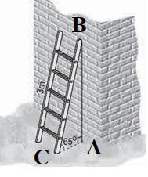Bài 5: Một chiếc thang có độ dài là đoạn BC = 4m. Cần đặt chân thang cách chân tường một khoảng cách bằng bao nhiêu (đoạn AC) để nó tạo được với mặt đất một góc “an toàn” là 650 (tức là đảm bảo thang không bị đổ khi sử dụng)? (kết quả làm tròn đến chữ số thập phân thứ nhất) (1 điểm)

Xét ∆ABC vuông tại A có:



Vậy với cái thang dài 4m ta cần đặt chân thang cách chân tường một khoảng 1,7m để đảm bao an toàn khi làm việc.

**(Chú ý: nếu hs làm tròn sai trừ 0,25đ ở phần kết quả cuối cùng)**

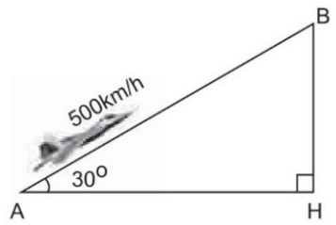Bài 6: Một chiếc máy bay bay lên với vận tốc 500km/h. Đường bay lên tạo với phương nằm ngang 1 góc bằng 300 . Hỏi sau 2,4 phút máy bay lên cao được bao nhiêu km theo phương thẳng đứng? (1 điểm)

Gọi AB là quãng đường máy bay bay được sau 2,4 phút.

BH là độ cao may bay đạt được sau 2,4 phút.

Đổi thời gian: 2,4 phút = 0,04 giờ

Quãng đường máy bay bay được sau 0.04 giờ là: 500.0,04 = 20 (km)

Xét ∆ABH vuông tại H có:



Vậy sau 2,4 phút, máy bay đạt được độ cao là 10 km.

**Bài 7:** (0,5 điểm) ChoΔABC vuông tại A có AH là đường cao và AM là đường trung tuyến. Kẻ HD vuông góc với AB tại D, HE vuông góc với AC tại E. Gọi I là giao điểm của AM và DE. Chứng minh: 

+ Chứng minh: AM ꓕ DE tại I (0,25đ)

+ Chứng minh tới hệ thức cuối cùng được 0,25đ